Адрес издательства: Адрес коммерческой службы: 123001, Москва, ул. Большая Садовая, д.2/46 123001, Москва, ул. Большая Садовая, д.2/46
тел./факс: (495)254-9130 – секретариат тел. (495)644-0297 факс: (495)254-6598
E-mail: sekretar@music-izdat.ruтел: E-mail: sale@music-izdat.ru
Http://www.music-izdat.ru Http://www.music-izdat.ru

НОВИНКИ Октября 2023 года
(26.10.23

)

Новинки ассортимента:
26.10.23

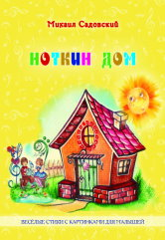
Садовский М.Р. Ноткин дом. Весёлые стихи с картинками
для малышей. — М.: Гамма-Пресс, 2023. — 32 с.; 70х90/16. — ISBN 978-5-9612-0099-7 (в обл.), 1000 экз.
Это красочно оформленное издание для чтения взрослыми детям. Книжка увлекательно, в стихах и картинках, знакомит малышей с азами музыкальной грамоты. Здесь ребята узнают, что такое нотоносец, скрипичный и басовый ключи, диез, бемоль и бекар, какие бывают нотки и паузы, что такое аккомпанемент, аккорд, мелодия и многое другое.
Издание адресовано детям и родителям, педагогам и музыкальным руководителям детских садов и других дошкольных образовательных учреждений.
Дата выхода 3 Октября 2023 г.
Код:400069
УДК 82-93
ББК 83.8
Оптовая цена с НДС: 264 руб.

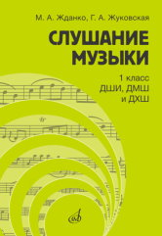
Жданко М.А., Жуковская Г.А. Слушание музыки : 1 класс ДШИ, ДМШ и ДХШ : учебник / под общей редакцией С. В. Дрыка. — М.: Музыка, 2023. — 144 с.ил.; 60х90/8. — ISBN 978-5-7140-1467-3 (в обл.), 300 экз.
Предмет "Слушание музыки" - важный этап подготовки учащихся к курсу музыкальной литературы. На протяжении первых трёх лет обучения дети знакомятся с широким кругом произведений, с основными средствами музыкальной выразительности, приобретают навыки слухового внимания и мышления, умение рассказывать о музыке и высказывать о ней собственные суждения.
Настоящий учебник - результат многолетней практики преподавателей ДМШ Академического музыкального училища при Московской государственной консерватории. Входит в учебно- методический комплект "Слушание музыки" наряду с методическим пособием и интерактивным электронным изданием.
Предназначается для учащихся детских школ искусств, детских музыкальных школ, детских хоровых школ; соответствует федеральным государственным требованиям.
Дата выхода 5 Октября 2023 г.
Код:17845
УДК 780.7
ББК 85.31
Оптовая цена с НДС: 1 254 руб.


Магомаев М. Великий Ланца. — М.: Музыка, 2023. — 280 с.; 60х90/16. — ISBN 978-5-7140-1491-8 (в пер.), 500 экз.
Настоящее издание - результат увлечения Муслима Магомаева жизнью и творчеством одного из величайших теноров ХХ века - Марио Ланца (1921-1959), - называемого "голосом века", "американским Карузо".
Предназначено для широкого круга читателей.
Печатается по: Магомаев М. Великий Ланца. М., 1993
Дата выхода 18 Октября 2023 г.
Код:17941
УДК 78.071.2
ББК 85.313
Оптовая цена с НДС: 1 430 руб.

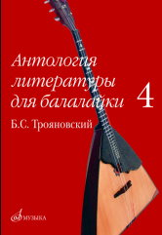
Антология литературы для балалайки. Выпуск 4 : Б. С. Трояновский. Русские народные песни в обработке для балалайки и фортепиано /сост. Зажигин В.. — М.: Музыка, 2023. — 136 с.; 60х90/8 (в обл.), 200 экз.
Четвертый выпуск Антологии включает в себя двадцать одну русскую народную песню в обработке для балалайки и фортепиано выдающегося балалаечника-виртуоза Б. С. Трояновского (1883-1951).
Сборник подготовлен к изданию профессором РАМ имени Гнесиных, народным артистом России В. Е. Зажигиным.
Для учащихся ДШИ, ДМШ, ССМШ, музыкальных училищ, студентов вузов и концертирующих исполнителей.
Дата выхода 26 Октября 2023 г.
Код:17916
УДК 787.8
ББК 85.956.7
Оптовая цена с НДС: 638 руб.

Дополнительные тиражи:
23.10.23

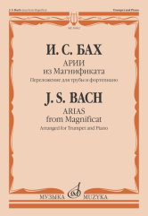
Бах И.С. Арии из Магнификата : переложение для трубы и фортепиано Н. Власова. — М.: Музыка, 2023. — 32 с.; 60х90/8 (в обл.), 100 экз.
Магнификат - одно из крупных и наиболее популярных вокально-инструментальных сочинений великого немецкого композитора, своего рода духовная кантата для солистов, хора и оркестра (1723). В окончательной редакции (BWV 243) состоит из 12 номеров. В настоящем издании публикуются пять арий для различных певческих голосов в переложении для трубы и фортепиано.
Для учащихся ДШИ, ДМШ и музыкальных училищ
Дата выхода 2 Октября 2023 г.
Код:16562
УДК 788.1
ББК 85.957.33
Оптовая цена с НДС: 253 руб.

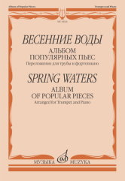
Весенние воды : альбом популярных пьес : переложение для трубы и фортепиано. — М.: Музыка, 2023. — 48 с.; 60х90/8 (в обл.), 100 экз.
Сборник включает переложения для трубы и фортепиано популярных произведений русских композиторов XIX-XX вв.: А. Рубинштейна, Н. Римского-Корсакова, А. Скрябина, С. Рахманинова, С. Прокофьева, Д. Шостаковича, Р. Щедрина.
Для учащихся ДМШ и музыкальных училищ, а также для широкого круга музыкантов-любителей.
Дата выхода 2 Октября 2023 г.
Код:16046
УДК 788.1
ББК 85.957.33
Оптовая цена с НДС: 319 руб.

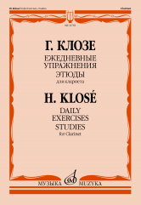
Клозе Г. Ежедневные упражнения ; Этюды : для кларнета. — М.: Музыка, 2023. — 56 с.; 60х90/8 (в обл.), 100 экз.
Популярное учебное пособие известного французского кларнетиста и композитора Гиацинта Клозе (1808-1880).
Для учащихся старших классов детских школ искусств и детских музыкальных школ, а также студентов музыкальных училищ.
Дата выхода 2 Октября 2023 г.
Код:14781
УДК 788.6
ББК 85.957.25
Оптовая цена с НДС: 352 руб.

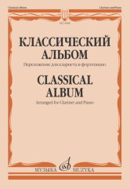
Классический альбом : переложение для кларнета и фортепиано. — М.: Музыка, 2023. — 48 с.; 60х90/8 (в обл.), 100 экз.
В сборник включены произведения французских и итальянских композиторов XVII-XVIII вв. : А. Корелли, Ж. М, Леклера, Д. Обера, Д. Скарлатти.
Предназначен для учащихся ДШИ, ДМШ и студентов музыкальных училищ.
Дата выхода 2 Октября 2023 г.
Код:13998
УДК 788.6
ББК 85.957.25
Оптовая цена с НДС: 319 руб.

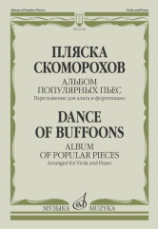
Пляска скоморохов : альбом популярных пьес : переложение для альта и фортепиано. — М.: Музыка, 2023. — 56 с.; 60х90/8 (в обл.), 100 экз.
В сборник вошли пьесы русских композиторов-классиков XIX-XX в. в. - А. Глазунова, С. Рахманинова, Н. Римского-Корсакова, И. Стравинского, С. Прокофьева - в переложении для альта и фортепиано.
Данный музыкальный материал широко используется в процессе обучения молодых альтистов.
Для учащихся детских школ искусств, детских музыкальных школ и студентов музыкальных училищ.
Дата выхода 2 Октября 2023 г.
Код:16109
УДК 787.2
ББК 85.955.5
Оптовая цена с НДС: 363 руб.

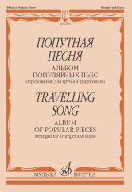
Попутная песня : альбом популярных пьес : переложение для трубы и фортепиано / составитель В. Новиков. — М.: Музыка, 2023. — 64 с.; 60х90/8 (в обл.), 100 экз.
Сборник включает переложения для трубы и фортепиано популярных произведений русских композиторов: М. Глинки, П. Чайковского, Н. Римского-Корсакова, С. Рахманинова, А. Скрябина.
Для студентов музыкальных училищ и консерваторий, а также для концертирующих исполнителей.
Дата выхода 2 Октября 2023 г.
Код:12143
УДК 788.1
ББК 85.957.33
Оптовая цена с НДС: 352 руб.

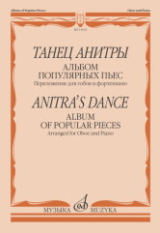
Танец Анитры : альбом популярных пьес : переложение для гобоя и фортепиано. — М.: Музыка, 2023. — 56 с.; 60х90/8 (в обл.), 100 экз.
Сборник включает популярные произведения М. Глинки, П. Чайковского, А. Бородина, Э. Грига, Н. РимскогоКорсакова, М. Равеля, С. Прокофьева, Д. Шостаковича в переложении для гобоя и фортепиано. Данный музыкальный материал широко используется в процессе обучения молодых гобоистов.
Для учащихся детских школ искусств, детских музыкальных школ и студентов музыкальных училищ.
Дата выхода 2 Октября 2023 г.
Код:15652
УДК 788.7
ББК 85.957.23
Оптовая цена с НДС: 363 руб.

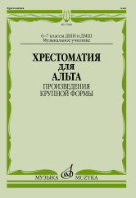
Хрестоматия для альта : 6 — 7 классы ДШИ и ДМШ; музыкальное училище : произведения крупной формы /сост. Гущина Л., Стоклицкая Е.. — М.: Музыка, 2023. — 84 с.; 60х90/8 (в обл.), 100 экз.
Стабильное учебное пособие, включающее произведения композиторов XVII - начала XX вв.: А. Ариости, В. А. Моцарта, Г. Зитта, К. Хаммера, Л. Борги, А. Роллы.
Предназначается для учащихся старших классов детских школ искусств; детских музыкальных школ и студентов музыкальных училищ; соответствует федеральным государственным требованиям.
Дата выхода 2 Октября 2023 г.
Код:15000
УДК 787.2
ББК 85.955.5
Оптовая цена с НДС: 407 руб.

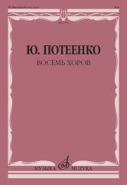
Потеенко Ю.А. Восемь хоров : с сопровождением и без сопровождения. — М.: Музыка, 2023. — 84 с.; 60х90/8 (в обл.), 50 экз.
Юрий Потеенко - современный российский композитор, автор сочинений самых разных жанров (опера, оратория, симфония, камерно-инструментальные ансамбли, хоровые циклы, романсы и др.). Особое место в его творчестве занимает киномузыка: он обладатель ряда престижных премий в этой области.
Настоящий сборник включает восемь хоровых произведений, публикуемых впервые. Для концертной и педагогической практики
Дата выхода 17 Октября 2023 г.
Код:17755
УДК 784.5
ББК 85.941
Оптовая цена с НДС: 396 руб.

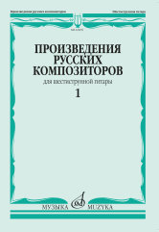
Произведения русских композиторов : для шестиструнной гитары : в 3 выпусках. Выпуск 1 /сост. Агабабов В.П.. — М.: Музыка, 2023. — 28 с.; 60х90/8 (в обл.), 50 экз.
Сборник, составленный известным гитаристом и педагогом Валерием Агабабовым, содержит оригинальные гитарные сочинения, а также переложения для шестиструнной гитары произведений М. Глинки, П. Чайковского, А. Скрябина и др.
Для учащихся и студентов всех ступеней музыкального образования, гитаристов-любителей, а также концертирующих исполнителей.
Дата выхода 17 Октября 2023 г.
Код:16876
УДК 787.61
ББК 85.956.4
Оптовая цена с НДС: 198 руб.

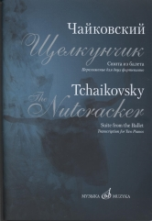
Чайковский П. Щелкунчик : сюита из балета : соч. 71-bis / переложение для двух фортепиано Д. Молина. — М.: Музыка, 2023. — 84 с.; 60х90/8 (в обл.), 100 экз.
Сюита, составленная Чайковским ещё в процессе работы над балетом, содержит восемь наиболее ярких в музыкальном отношении номеров. Это характерные танцы из второго действия "Щелкунчика", а также увертюра и "Вальс цветов".
Предназначается для учащихся детских музыкальных школ, студентов музыкальных училищ, а также для многочисленных любителей музыки.
Дата выхода 23 Октября 2023 г.
Код:17182
УДК 786.2
ББК 85.952.425.4
Оптовая цена с НДС: 594 руб.

